Федеральное государственное образовательное бюджетное учреждение высшего образования

«ФИНАНСОВЫЙ УНИВЕРСИТЕТ ПРИ ПРАВИТЕЛЬСТВЕ РОССИЙСКОЙ ФЕДЕРАЦИИ»

(Финансовый университет)

Колледж информатики и программирования

ОТЧЕТ

по лабораторной работе № 2

Дисциплина /Профессиональный модуль:

«Машино-ориентированное программирование для решения задач защиты информации»

Студента Н.В. Ведерникова

Группа:

3ОИБАС-818

Преподаватель:

Сиберев Иван Валерьевич

Дата выполнения:

25.10.2020

Москва 2020

Отчёт по лабораторной работе номер 2 (LampPanel)

**Задание:** Написать программу которая бы вызывала загорание лампочек на панели, далее дописать код для перемещения этих лампочек зацикленным образом

**Выполнение:** Работаем в приложении ламповая панель. Для выполнения задачи мы пишем код программы, благодаря которому загорятся лампочки в виде смайлика.

Зациклим перемещение лампочек с помощью цикла и команды “RoR”

Записываем цикл jmp m и запускаем. Ниже будет приведён код рабочей программы и скриншоты этого приложения

Код программы и цикла:

m:

**in** P0, R0

**ror** 1, R0

**out** P0, R0

**in** P1, R1

**ror** 1, R1

**out** R1, P1

**in** P2, R2

**ror** 1, R2

**out** R2, P2

**in** P3, R3

**ror** 1, R3

**out** R3, P3

**in** P4, R0

**ror** 1, R0

**out** R0, P4

**in** P5, R1

**ror** 1, R1

**out** R1, P5

**in** P6, R2

**ror** 1, R2

**out** R2, P6

**in** P7, R3

**ror** 1, R3

**out** R3, P7

Ниже представлен скриншот программы и кода

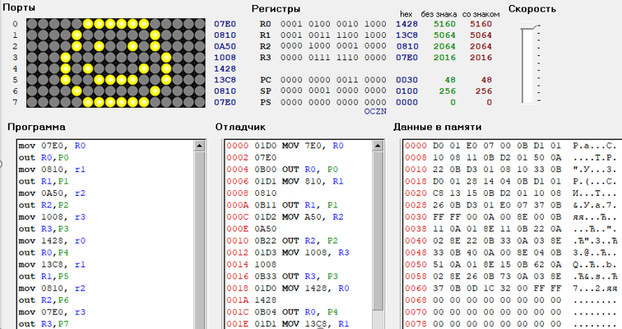

**Рисунок 1 – Программа LampPanel с изображенным смайликом**

Ниже представим функцию перемещения включенных лампочек благодаря написанному коду

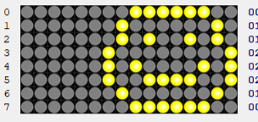

**Рисунок 2 – Перемещение смайлика по панели**

У нас получилось написать код для программы LampPanel при котором появляется и перемещается смайлик на панели.